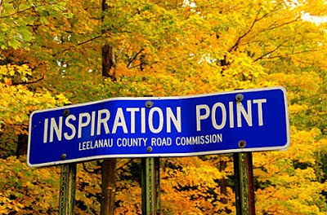

Inspirerende Supervisie

Inleiding
Supervisor zijn is een vak apart. Daarom zijn er ook een aantal opleidingen en cursussen die je helpen dit vak in de vingers te krijgen. De cursussen gaan veelal over de verschillende rollen van de supervisor, de inhoud van de supervisie en de afbakening met therapie, intervisie en werkbegeleiding. De meeste onderwerpen van de cursussen gaan over de inhoud.
Maar in welke vorm giet je de supervisie dan? Hoe lukt het je om de supervisant een spiegel voor te houden, zijn leerdoelen te vinden, zwakke en sterk kanten te vinden? Hoe verbindt je dat aan de taken die de supervisant heeft en de casuistiek die er ingebracht wordt? Door middel van de cursus Inspirerende supervisie proberen we je een breed scala aan mogelijkheden te laten zien.

Wat bieden we?
Een praktische training waarin we de theorie vanuit de supervisieopleiding koppelen aan de dagelijkse supervisiepraktijk.

Na de cursus zijn de supervisoren in staat verdieping in hun supervisie aan te brengen door creatieve reflectie middelen toe te passen.

Inhoud training
Binnen de training doorlopen we de diverse stappen in het supervisieproces en koppelen we deze stappen aan praktische oefeningen die de supervisor kan gebruiken in de supervisie. De supervisoren stellen zelf een leerdoel op aan het begin van de cursus. Door het oefenen met de materialen kunnen ze hun eigen vaardigheden vergroten. Ze vergroten hun feeling met de middelen en kunnen ze vervolgens met de juiste timing voor de juiste inhoud inzetten in de supervisie. De supervisoren ontdekken al doende welke stijl goed bij hen past.
Thema’s die in de training aan de orde komen: kennismaking, leerdoelen opstellen, evalueren (klikevaluatie, tussen evaluatie, eindevaluatie), reflecteren, time-management, het ontdekken van je sterke kanten en ontwikkelingsmogelijkheden in je rol als behandelaar en /of diagnosticus en het leren omgaan met morele en ethische dilemma’s in het werk.

In een training laten we een aantal creatieve supervisiematerialen zien.

Toetsing
De supervisoren maken een verslag van een supervisiebijeenkomst waarbij ze geoefend hebben met de aangeboden materialen. Ze reflecteren op hun eigen rol, de inhoud van de supervisie, het effect op de supervisant en verbeterpunten.

Wie zijn wij?
Chantal Taekema is sinds 2009 supervisor en werkt in haar eigen praktijk in Berkel en Rodenrijs. Ze biedt behandeling en diagnostiek in de basisGGZ aan kinderen en jeugdigen.

Sabine de Gier is sinds 2013 supervisor en werkt naast haar vaste baan in de jeugdzorg en jeugdbescherming in haar eigen supervisiepraktijk.

Accreditatie
De cursus Inspirerende Supervisie is voor 4 punten geaccrediteerd bij NVO/NIP in het kader van herregistratie en 2 punten in het kader van het opleidingstraject tot Post Master

Praktisch
De cursus wordt gegeven op vrijdag 6 maart van 12.00 tot 16.300 bij Praktijk Groei in Berkel en Rodenrijs De kosten zijn 195,-- euro exclusief B.T.W.
Als je interesse stuur dan een mailtje naar Chantal Taekema (groei@live.nl). Ze zal je een inschrijfformulier toesturen.

